АДМИНИСТРАЦИЯ УСТЬ-ЛАБИНСКОГО ГОРОДСКОГО ПОСЕЛЕНИЯ
УСТЬ-ЛАБИНСКОГО РАЙОНА
П О С Т А Н О В Л Е Н И Е

от 06.12.2019 № 956

город Усть-Лабинск

О внесении изменений в постановление администрации Усть-Лабинского городского поселения Усть-Лабинского района от 11.09.2017 № 651 «Об утверждении документа планирования регулярных перевозок пассажиров и багажа автомобильным транспортом на территории Усть-Лабинского городского поселения Усть-Лабинского района»

В соответствии Федеральным законом от 13 июля 2015 года № 220-ФЗ «Об организации регулярных перевозок пассажиров и багажа автомобильным транспортом и городским наземным электрическим транспортом в Российской Федерации и о внесении изменений в отдельные законодательные акты Российской Федерации», статьями 7,14 Федерального закона от 06 октября 2003 года № 131-ФЗ «Об общих принципах организации местного самоуправления в Российской Федерации», руководствуясь постановлением администрации Усть-Лабинского городского поселения Усть-Лабинского района от 28 сентября 2016 года № 618 «Об утверждении порядка подготовки документа планирования регулярных перевозок пассажиров и багажа автомобильным транспортом по муниципальным маршрутам регулярных перевозок на территории Усть-Лабинского городского поселения Усть-Лабинского района и пунктами 14 - 16 постановления администрации Усть-Лабинского городского поселения Усть-Лабинского района от 30 сентября 2016 года № 625 «Об утверждении Порядка установления, изменения, отмены муниципальных маршрутов регулярных перевозок в Усть-Лабинском городском поселении Усть-Лабинского района», п о с т а н о в л я ю:
1. Внести в постановление администрации Усть-Лабинского городского поселения Усть-Лабинского района от 11 сентября 2017 года № 651 «Об утверждении документа планирования регулярных перевозок пассажиров
и багажа автомобильным транспортом на территории Усть-Лабинского городского поселения Усть-Лабинского района» изменения, изложив приложение к нему в новой редакции согласно приложению.
2. Отделу по общим и организационным вопросам (Чухирь) настоящее постановление разместить на официальном сайте администрации Усть-Лабинского городского поселения в сети «Интернет».
3. Контроль за выполнением настоящего постановления возложить
на исполняющего обязанности заместителя главы Усть-Лабинского городского поселения Усть-Лабинского района Р.А.Магамадова.
4. Постановление вступает в силу со дня его подписания.

Исполняющий обязанности главы
Усть-Лабинского городского поселения
Усть-Лабинского района А.Н. Мандрин

ПРИЛОЖЕНИЕ

УТВЕРЖДЕН
постановлением администрации
Усть-Лабинского городского поселения
Усть-Лабинского района
от 06.12.2019 № 956

ПРИЛОЖЕНИЕ

УТВЕРЖДЕН
постановлением администрации
Усть-Лабинского городского поселения
Усть-Лабинского района
от 11.09.2017 № 651

Документ
планирования регулярных перевозок пассажиров и багажа автомобильным транспортом на территории Усть-Лабинского городского поселения Усть-Лабинского района

1.Общие положения
1.1. Документ планирования регулярных перевозок пассажиров и багажа автомобильным транспортом на территории Усть-Лабинского городского поселения Усть-Лабинского района (далее – документ планирования) устанавливает перечень мероприятий по развитию регулярных перевозок пассажиров и багажа автомобильным транспортом (далее – регулярные перевозки), организация которых отнесена к компетенции уполномоченных органов местного самоуправления.
Планируемые мероприятия направлены на создание условий, обеспечивающих удовлетворение спроса населения Усть-Лабинского городского поселения Усть-Лабинского района в транспортных услугах, организацию транспортного обслуживания населения, соответствующего требованиям безопасности и качества.
Документ планирования регулярных перевозок определяет:
1) порядок отнесения муниципальных маршрутов к регулярным перевозкам по регулируемым и нерегулируемым тарифам;
2) маршруты, отнесенные к соответствующему виду регулярных перевозок с указанием номера и наименования маршрута;
3) муниципальные маршруты, в отношении которых предусмотрены изменения вида регулярных перевозок;
4) муниципальные маршруты, которые подлежат отмене;
5) график, в соответствии с которым в отношении регулярных перевозок, частично или полностью оплачиваемых за счет местного бюджета, должен быть заключен муниципальный контракт.

2. Текущее состояние регулярных перевозок
2.1. Транспорт общего пользования Усть-Лабинского городского поселения Усть-Лабинского района представлен автобусами: 15 автобусов категории М3; 5 автобусов категории М2.
2.2. Муниципальная маршрутная сеть в Усть-Лабинском городском поселении Усть-Лабинского района состоит из пяти муниципальных маршрутов регулярных перевозок.

3. Цель и задачи планирования регулярных перевозок
3.1. Целью развития регулярных перевозок в Усть-Лабинском городском поселении Усть-Лабинского района является повышение качественного уровня транспортного обслуживания населения с учетом социальных и экономических факторов.
3.2. Основными задачами планирования регулярных перевозок являются создание условий для добросовестной конкуренции среди перевозчиков, достижение стабильной работы транспортных средств при осуществлении регулярных перевозок, обеспечение безопасности осуществления регулярных перевозок, в том числе осуществление профилактических мер по обеспечению безопасности осуществления регулярных перевозок, повышение эффективности системы управления и контроля за осуществлением регулярных перевозок, повышение прозрачности функционирования регулярных перевозок, ведение реестра муниципальных маршрутов регулярных перевозок.

4. Мероприятия по развитию регулярных перевозок в Усть-Лабинском городском поселении Усть-Лабинского района
4.1. Перевозки по муниципальным маршрутам регулярных перевозок по регулируемым тарифам на территории городского поселения в настоящее время не производятся.
4.2. Муниципальные маршруты регулярных перевозок по нерегулируемым тарифам:
1) порядковый номер маршрута - № 1, наименование маршрута –
«ул. Южная – центр - ул. Звездная». Промежуточные остановочные пункты маршрута № 1: Южная, Артиллерийский, Коммунистическая, Третьякова, Чмирёва, Д. Бедного, Дзержинского, Крепость, ГИБДД, Свободная, Коминтерна, Парк, Администрация, Детская поликлиника, Банк, Автовокзал, ЦРБ, Свердлова, Калинина, Пушкина, Рубина, Энгельса, Ладожская, Молодёжная, Выгонная, Спорткомплекс, Вольная, Звездная(конечная),
К. Маркса, Ж/Д вокзал, Поликлиника, Аптека, Гагарина, Коллективная, Луначарского, Школа №3(схема муниципального маршрута №1 приложение 1). Вид транспортного средства, используемого на маршруте – автобус. Протяженность маршрута 20.6 км. Посадка и высадка пассажиров только на установленных остановочных пунктах. Автобусы на маршруте используются 2-го класса. Количество 6 (шесть) единиц. Средняя эксплуатационная скорость движения на маршруте 15 км/ч. Время начала движения транспортных средств по маршруту 6.00 часов, время окончания движения транспортных средств по маршруту 20.30 часов, Экологические характеристики транспортных средств на маршруте - любой;
2) порядковый номер маршрута - № 2, наименование маршрута –
«ул. Звездная – центр - ул. Южная». Промежуточные остановочные пункты маршрута № 2: Звездная, Вольная Выгонная, Спорткомплекс, Молодёжная, Комсомольская, Ладожская, Энгельса, Рубина, Пушкина, Калинина, ЦРБ, Аптека, Детская поликлиника, Администрация, Парк, Свободная, Коминтерна, Гагарина, ГИБДД, Крепость, Дзержинского, Чмирёва, Третьякова, Артиллерийская, Школа №3, ул. Южная, пер. Артиллерийский, Луначарского, Коллективная, КБО, Банк, Автовокзал, ЦРБ, Ж/Д Вокзал(схема муниципального маршрута № 2 приложение 2). Вид транспортного средства, используемого на маршруте – автобус. Протяженность маршрута 19.3 км. Посадка и высадка пассажиров только на установленных остановочных пунктах. Автобусы на маршруте используются 2-го класса. Количество 6 (шесть) единиц. Средняя эксплуатационная скорость движения на маршруте 15 км/ч. Время начала движения транспортных средств по маршруту 6.00 часов, время окончания движения транспортных средств по маршруту 20.30 часов. Экологические характеристики транспортных средств на маршруте - любой;
3) порядковый номер маршрута - № 3, наименование маршрута –
«ул. Строительная (пос. сахарного завода) – центр - ул. Красноармейская (мкр. «Виноградники»)». Промежуточные остановочные пункты маршрута № 3: Спортивная, 9 мая, Строительная, Сах. завод, пос. Сах.завода, Элеватор, Молзавод, Подшипник, АК 1314, ЭМЭК, Вещ. Рынок, Аптека, Женская консультация, Школа № 5, Свердлова, Мира, Калинина, Пушкина, Рубина, Кирпичный Завод, Выгонная, Красноармейская (мкр. Виноградники), Вольная, Энгельса, Банк, Автовокзал, Промышленная(схема муниципального маршрута № 3 приложение 3). Вид транспортного средства, используемого на маршруте – автобус. Протяженность маршрута 18.5 км. Посадка и высадка пассажиров только на установленных остановочных пунктах. Автобусы на маршруте используются 3-го и 2-го класса. Количество 3 (три) единицы. Средняя эксплуатационная скорость движения на маршруте 15 км/ч. Время начала движения транспортных средств по маршруту 6.00 часов, время окончания движения транспортных средств по маршруту 20.00 часов. Экологические характеристики транспортных средств на маршруте - любой;
4) порядковый номер маршрута - № 4, наименование маршрута –
«ул. Запорожская (мкр. «Поле Чудес») - центр-ул. Южная». Промежуточные остановочные пункты маршрута № 4: Запорожская (мкр. Поле Чудес), Ставропольская, Переезд, Пионерская, Энгельса, Рубина, Пушкина, Калинина, Ленина, Поликлиника, Аптека, Гагарина, Коллективная, Школа №2, Дзержинского, Котовского, Школа №3, Южная, пер. Артиллерийский, Артиллерийская, КБО, Банк, Автовокзал, ЭМЭК, Горького, Гаражи, Райгаз, ДРСУ, МЖБК, Терская, Майкопская, Черноморская, Центральная, Запорожская (мкр. Поле Чудес) (схема муниципального маршрута № 4 приложение 4). Вид транспортного средства, используемого на маршруте – автобус. Протяженность маршрута 18.6 км. Посадка и высадка пассажиров только на установленных остановочных пунктах. Автобусы на маршруте используются 3-го и 2-го класса. Количество 3 (три) единицы. Средняя эксплуатационная скорость движения на маршруте 10 км/ч. Время начала движения транспортных средств по маршруту 6.30 часов, время окончания движения транспортных средств по маршруту 20.00 часов. Экологические характеристики транспортных средств на маршруте - любой;
5) порядковый номер маршрута - № 5, наименование маршрута –
«ул. Октябрьская - СОТ «Союз» -ул. Октябрьская»». Промежуточные остановочные пункты маршрута № 5: ул. Октябрьская (Аптека), проезд Тенистый, проезд Эфирный, проезд Сиреневый, проезд Апрельский, СОТ «Союз» (схема муниципального маршрута № 5 приложение 5). Вид транспортного средства, используемого на маршруте – автобус. Протяженность маршрута 3.6 км. Посадка и высадка пассажиров только на установленных остановочных пунктах. Автобусы на маршруте используются 3-го и 2-го класса. Количество 2 (две) единицы. Средняя эксплуатационная скорость движения на маршруте 20 км/ч. Время начала движения транспортных средств по маршруту 7.00 часов, время окончания движения транспортных средств по маршруту 19.30 часов. Экологические характеристики транспортных средств на маршруте - любой.

5. Сведение о порядке проведения и сроках проведения открытых конкурсов на право получения свидетельства об осуществлении перевозок
по муниципальным маршрутам регулярных перевозок
5.1. Организатором конкурса является администрация Усть-Лабинского городского поселения Усть-Лабинского района (далее - организатор конкурса).
5.2. В конкурсе могут участвовать отдельный перевозчик или группа перевозчиков, объединившихся в простое товарищество и заключивших соглашение о совместном выполнении этих перевозок, соблюдающие установленные законами и иными нормативными правовыми актами в области автомобильного транспорта требования по организации и осуществлению пассажирских перевозок.
5.3. Предметом конкурса является заключение договора на право осуществления регулярных пассажирских перевозок по одному или нескольким графикам движения на маршруте регулярного сообщения, включенным
в состав одного лота, с соблюдением требований, указанных в конкурсной документации.
5.4. Извещение о проведении конкурса публикуется организатором конкурса в официальном печатном издании и размещается на странице официального сайта организатора конкурса не менее чем за тридцать дней
до дня вскрытия конвертов с заявками на участие в конкурсе.
5.5. Извещение должно содержать следующую информацию:
1) наименование, место нахождения, почтовый адрес и адрес электронной почты, номер контактного телефона организатора конкурса;
2) основные характеристики и сведения о предмете конкурса с указанием объема и места оказываемых услуг;
3) срок, место и порядок предоставления конкурсной документации, официальный сайт, на котором размещена конкурсная документация;
4) дату и время начала и окончания приема, и регистрации заявок
на участие в конкурсе с прилагаемыми к ним документами;
5) место, дату и время вскрытия конвертов с заявками на участие
в конкурсе, место и дату рассмотрения таких заявок и подведения итогов конкурса;
6) срок заключения договора с победителем конкурса.
5.6. Организатор конкурса вправе принять решение о внесении изменений в извещение о проведении конкурса не позднее, чем за пять дней до даты окончания подачи заявок на участие в конкурсе. Изменение предмета конкурса не допускается. В течение пяти рабочих дней и двух дней со дня принятия указанного решения такие изменения соответственно опубликовываются
и размещаются организатором конкурса в порядке, установленном для опубликования в официальном печатном издании и размещения
на официальном сайте извещения о проведении конкурса. При этом срок подачи заявок на участие в конкурсе должен быть продлен так, чтобы со дня опубликования в официальном печатном издании и размещения
на официальном сайте внесенных изменений в извещение о проведении конкурса до даты окончания подачи заявок на участие в конкурсе такой срок составлял не менее чем двадцать дней.
5.7. Организатор конкурса, официально опубликовавший и разместивший на официальном сайте извещения о проведении конкурса, вправе отказаться от его проведения не позднее чем за пятнадцать дней до даты окончания срока подачи заявок на участие в конкурсе. Извещение об отказе от проведения конкурса опубликовывается и размещается организатором конкурса соответственно в течение пяти рабочих дней и двух дней со дня принятия решения об отказе от проведения конкурса в порядке, установленном для официального опубликования и размещения на официальном сайте извещения о проведении конкурса. В течение двух рабочих дней со дня принятия указанного решения организатором конкурса вскрываются (в случае, если на конверте не указаны почтовый адрес перевозчика (для юридического лица) или сведения о месте жительства перевозчика (для индивидуального предпринимателя) конверты с заявками на участие в конкурсе, и направляются соответствующие уведомления всем лицам, подавшим заявки на участие
в конкурсе.
5.8. Для участия в конкурсе перевозчик подает заявку на участие
в конкурсе в сроки и по форме, которые установлены конкурсной документацией.
5.9. Заявка на участие в конкурсе подается в письменной форме
в запечатанном конверте. На конверте указывается наименование конкурсного лота, на участие в котором подается данная заявка. К заявке на участие
в конкурсе прилагаются также документы и (или) их заверенные копии,
на обязательность предоставления которых прямо указано в конкурсной документации.
5.10. Конверты с заявками на участие в конкурсе вскрываются конкурсной комиссией публично в день, во время и в месте, указанные в извещении
о проведении конкурса. Вскрытие конвертов с заявками на участие в конкурсе осуществляются в один день.
5.11. Срок рассмотрения заявок на участие в конкурсе не может превышать двадцать календарных дней со дня вскрытия конвертов с заявками на участие в конкурсе.
5.12. Победителем конкурса признается участник конкурса, который предложил лучшие условия исполнения договора и заявке на участие,
в конкурсе которого присвоен первый номер.
5.13. Договор на право осуществления регулярных пассажирских перевозок подписывается в течение 10 дней с момента подписания протокола заседания конкурсной комиссии (в случае проведения конкурса) или принятия решения организатора конкурса (без проведения конкурса на условиях временной работы).
5.14. Договор заключается на условиях, указанных в конкурсной документации.
5.15. Договор заключается на срок 5 лет либо на срок заключенного перевозчиком - победителем конкурса договора лизинга (кредитования)
на приобретение транспортных средств.
5.16. Если победителем конкурса признается простое товарищество, договор заключается с участником простого товарищества, получившим соответствующие полномочия от остальных товарищей.

6. Порядок установления, изменения, отмены муниципального маршрута регулярных перевозок
6.1. Маршрут регулярных перевозок устанавливается администрацией Усть-Лабинского городского поселении Усть-Лабинского района по предложению юридического лица, индивидуального предпринимателя или уполномоченного участника договора простого товарищества, имеющих намерение осуществлять регулярные перевозки, а также уполномоченного органа в области организации регулярных пассажирских перевозок
на территории Усть-Лабинского городского поселения (далее – Инициатор)
6.2. Маршруты регулярных перевозок изменяются, отменяются администрацией Усть-Лабинского городского поселении Усть-Лабинского района по предложению Инициатора в области организации регулярных перевозок на территории Усть-Лабинского городского поселения.
6.3. Основания для отмены маршрута регулярных перевозок:
1) отсутствие возможности обеспечить безопасность дорожного движения;
2) оптимизация маршрутной сети.
6.4. Постановлением администрации Усть-Лабинского городского поселения Усть-Лабинского района создается рабочая группа, целью которой является рассмотрение вопросов, связанных с установлением, изменением, отменой муниципальных маршрутов регулярных перевозок на территории Усть-Лабинского городского поселения подготовки документов планирования регулярных перевозок
6.5. По итогам деятельности рабочей группы издается постановление администрации Усть-Лабинского городского поселения Усть-Лабинского района о внесении изменений в документ планирования регулярных перевозок, или уполномоченным органом готовится мотивированный отказ
в установлении, изменении или отмене маршрута регулярных перевозок.
6.6. Инициатор уведомляется о принятом решении в течение семи рабочих дней с момента принятия постановления о внесении изменений в документ планирования регулярных перевозок или в течение четырнадцати рабочих дней со дня заседания рабочей группы, в случае подготовки мотивированного отказа в установлении, изменении или отмене маршрута регулярных перевозок.
6.7. Маршрут регулярных перевозок считается установленным или измененным со дня включения предусмотренных пунктами 1 - 11 части 1 статьи 26 Федерального закона от 13 июля 2015 года № 220-ФЗ «Об организации регулярных перевозок пассажиров и багажа автомобильным транспортом и городским наземным электрическим транспортом в Российской Федерации и о внесении изменений в отдельные законодательные акты Российской Федерации», сведений о данном маршруте в Реестр или изменения таких сведений в Реестре на основании документа планирования.
6.8. Маршрут регулярных перевозок считается отмененным со дня исключения сведений о данном маршруте из Реестра.

7. Изменение вида регулярных перевозок
7.1. Изменение вида регулярных перевозок, осуществляемых
по муниципальному маршруту регулярных перевозок допускается при условии, если данное решение предусмотрено документом планирования регулярных перевозок.
7.2. Уполномоченный орган местного самоуправления, установивший муниципальный маршрут регулярных перевозок в отношении, которого принято решение об изменении вида регулярных перевозок, обязан уведомить об этом решении юридическое лицо, индивидуального предпринимателя, уполномоченного участника договора простого товарищества, осуществляющих регулярные перевозки по соответствующему маршруту, не позднее ста восьмидесяти дней до дня вступления указанного решения в силу.
7.3. Сведения об изменении вида регулярных перевозок вносятся в реестры маршрутов регулярных перевозок в порядке, установленном муниципальным нормативным правовым актом.

8. Порядок отнесения муниципальных маршрутов к регулярным перевозкам по регулируемым тарифам
8.1. Регулярные перевозки по регулируемым тарифам - регулярные перевозки, осуществляемые с применением тарифов, установленных органами государственной власти субъектов Российской Федерации, и предоставлением всех льгот на проезд, утвержденных в установленном порядке.
8.2. В целях обеспечения доступности транспортных услуг для населения уполномоченные органы местного самоуправления устанавливают муниципальные маршруты регулярных перевозок для осуществления регулярных перевозок по регулируемым тарифам.
8.3. Осуществление регулярных перевозок по регулируемым тарифам обеспечивается посредством заключения уполномоченным органом местного самоуправления муниципальных контрактов в порядке, установленном законодательством Российской Федерации о контрактной системе в сфере закупок товаров, работ, услуг для обеспечения муниципальных нужд, с учетом положений Федерального закона от 13.07.2015 № 220-ФЗ.
8.4. Предметом государственного или муниципального контракта является выполнение юридическим лицом, индивидуальным предпринимателем, с которыми заключен муниципальный контракт (далее - подрядчик), работ, связанных с осуществлением регулярных перевозок
по регулируемым тарифам, в соответствии с требованиями, установленными муниципальным заказчиком.
8.5. Муниципальный контракт может предусматривать использование билетов, выданных от имени муниципального заказчика и подтверждающих право проезда пассажиров по всем маршрутам регулярных перевозок,
в отношении которых муниципальный заказчик заключил муниципальные контракты.
8.6. Документацией о закупках работ, связанных с осуществлением регулярных перевозок по регулируемым тарифам, либо муниципальным контрактом (в случае осуществления закупок таких работ у единственного подрядчика) могут устанавливаться:
1) обязанность подрядчика перечислять полученную им плату за проезд пассажиров и провоз багажа заказчику или оставлять ее в своем распоряжении;
2) назначение и размеры субсидий, которые будут предоставлены подрядчику в соответствии с нормативным правовым актом субъекта Российской Федерации, муниципальным нормативным правовым актом в целях возмещения части затрат на выполнение таких работ;
3) порядок оплаты муниципального контракта исходя из фактически выполненного объема таких работ, но не превышающего объема работ, подлежащих выполнению в соответствии с контрактом, по цене единицы работы, предусмотренной контрактом.
8.7. Если в соответствии с документацией о закупках работ, связанных
с осуществлением регулярных перевозок по регулируемым тарифам, либо
в соответствии с муниципальным контрактом (в случае осуществления закупок таких работ у единственного подрядчика) плата за проезд пассажиров и провоз багажа подлежит перечислению муниципальному заказчику, начальная (максимальная) цена муниципального контракта, цена муниципального контракта, заключаемого с единственным подрядчиком, формируются без учета указанной платы.
8.8. Если документацией о закупках работ, связанных с осуществлением регулярных перевозок по регулируемым тарифам, или муниципальным контрактом (в случае осуществления закупок таких работ у единственного подрядчика) предусматривается предоставление подрядчику субсидий в целях возмещения части затрат на выполнение таких работ, начальная (максимальная) цена муниципального контракта, цена муниципального контракта, заключаемого с единственным подрядчиком, формируются с учетом указанных субсидий.
8.9. Муниципальный заказчик выдает на срок действия муниципального контракта карты маршрута регулярных перевозок в соответствии
с максимальным количеством транспортных средств, необходимых для исполнения соответствующего контракта.
8.10. Регулируемые тарифы на перевозки по муниципальным маршрутам регулярных перевозок устанавливаются органом государственной власти субъекта Российской Федерации.

9. Порядок отнесения муниципальных маршрутов к регулярным перевозкам по нерегулируемым тарифам
9.1. Регулярные перевозки по нерегулируемым тарифам - регулярные перевозки, осуществляемые с применением тарифов, установленных перевозчиком.
9.2. В целях обеспечения доступности транспортных услуг для населения уполномоченные органы местного самоуправления устанавливают муниципальные маршруты регулярных перевозок для осуществления регулярных перевозок по нерегулируемым тарифам.
9.3. Право осуществления регулярных перевозок по нерегулируемым тарифам по муниципальному маршруту регулярных перевозок, подтверждается свидетельством об осуществлении перевозок по соответствующему маршруту регулярных перевозок и картами соответствующего маршрута регулярных перевозок.
9.4. Карта муниципального маршрута регулярных перевозок выдается
на каждое транспортное средство, используемое для регулярных перевозок
по соответствующему маршруту. Количество таких карт должно соответствовать максимальному количеству транспортных средств, указанному
в соответствующем реестре маршрутов регулярных перевозок в отношении этого маршрута.
9.5. Допускается установление муниципальным нормативным правовым актом требований к осуществлению перевозок по нерегулируемым тарифам.

10. Муниципальные маршруты, в отношении которых предусмотрено изменения вида регулярных перевозок
Изменение вида регулярных перевозок по муниципальным маршрутам
не предусмотрено.

11. Муниципальные маршруты, которые подлежат отмене
Отмена муниципальных маршрутов регулярных перевозок
не предусмотрена.

Исполняющий обязанности заместителя главы
Усть-Лабинского городского поселения
Усть-Лабинского района Р.А. Магамадов

Приложение 1
к Документу планирования регулярных перевозок пассажиров и багажа автомобильным транспортом на территории Усть-Лабинского городского поселения Усть-Лабинского района

Схема
муниципального маршрута № 1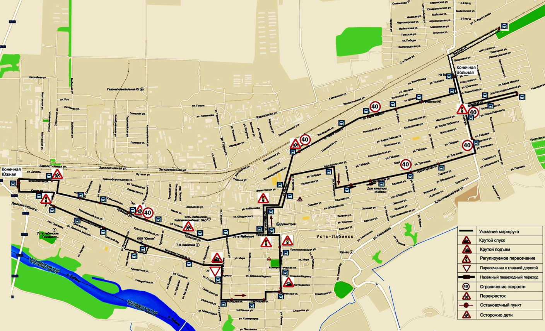

Приложение 2
к Документу планирования регулярных перевозок пассажиров и багажа автомобильным транспортом на территории Усть-Лабинского городского поселения Усть-Лабинского района

Схема
муниципального маршрута № 2
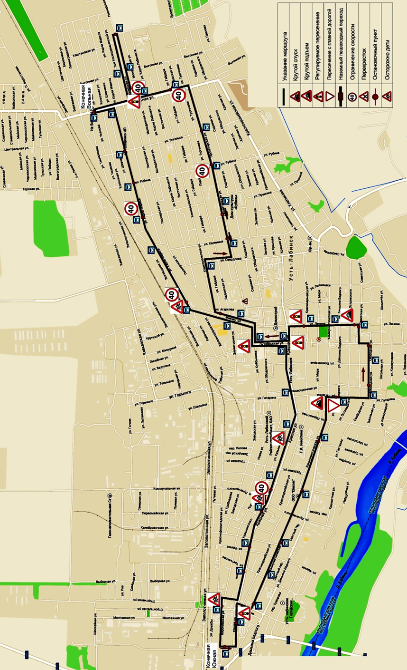

Приложение 3
к Документу планирования регулярных перевозок пассажиров и багажа автомобильным транспортом на территории Усть-Лабинского городского поселения Усть-Лабинского района

Схема
муниципального маршрута № 3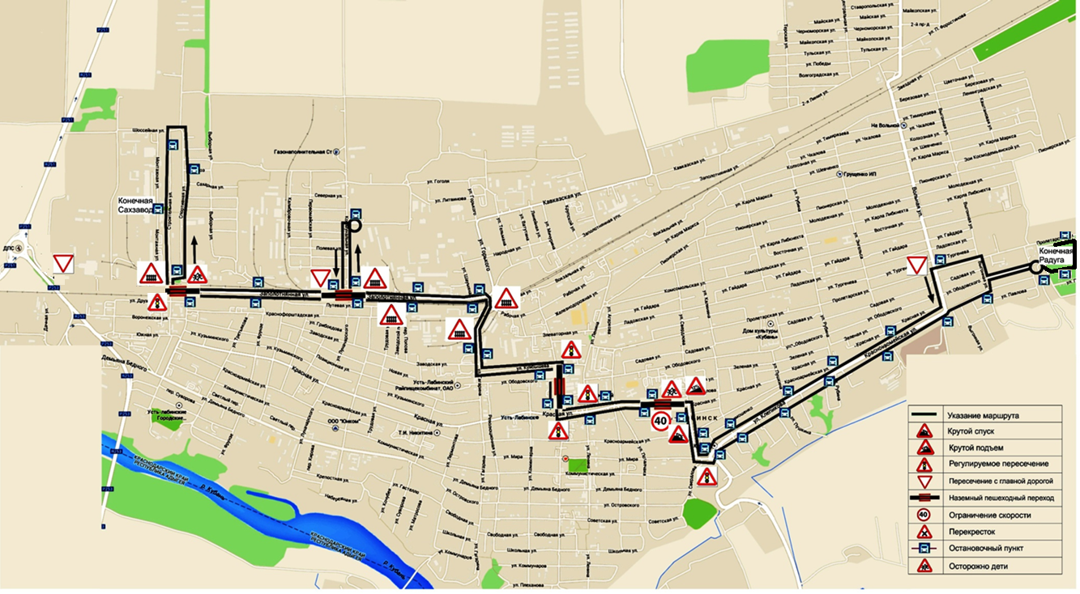
Приложение 4
к Документу планирования регулярных перевозок пассажиров и багажа автомобильным транспортом на территории Усть-Лабинского городского поселения Усть-Лабинского района
Схема
муниципального маршрута № 4
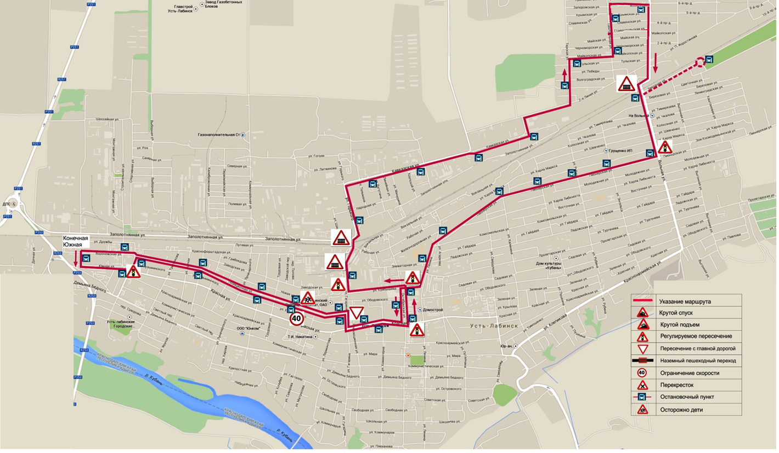
Приложение 5
к Документу планирования регулярных перевозок пассажиров и багажа автомобильным транспортом на территории Усть-Лабинского городского поселения Усть-Лабинского района
Схема
муниципального маршрута № 5
